Федеральное государственное бюджетное образовательное учреждение

высшего образования

«Калининградский государственный технический университет»

Факультет автоматизации производства и управления

Кафедра систем управления и вычислительной техники

**Лабораторная работа № 8**

**по дисциплине «Схемотехника»**

Тема: Исследование работы функциональной схемы

цифрового компаратора.

Работу принял: Работу выполнили:

ст. гр. 20-ВТ-1

Долгий Н.А. Сафи А.А

Подпись:__________________

Дата:_____________________

Калининград

2023 г.

**Цель работы:** Изучение правил выполнения операции сравнения двоичных чисел и исследование принципов построения цифровых компараторов.

**Теоретические сведения:** Компаратором (устройством сравнения) называют функциональный узел, обеспечивающий сравнение двух чисел А и В. Если А и В – n-разрядные двоичные числа, то компаратор именуют цифровым.

Простейшие компараторы формируют на выходе однобитовый сигнал равенства, или неравенства сравниваемых чисел А и В. Эти отношения используются как логические условия в микропрограммах, в устройствах контроля и диагностики ЭВМ, в устройствах автоматики компараторы используются для сигнализации о выходе величин за установленные пределы и т.д.

Более сложные компараторы выявляют не только факт равенства двух n-разрядных чисел, но и сравнивают числа по значению. Такие компараторы имеют три выхода: “A>B”, “A=B”, “A<B”, и в зависимости от соотношения величин A и B активный уровень появляется на одном из этих выходов.

Построить такой компаратор можно на базе двоичного сумматора, выполнив на нем операцию вычитания А-В и проанализировав полученный результат. Для этого на сумматор нужно число В подать в дополнительном коде. Тогда выходной перенос сумматора (р1) будет равен 0 лишь в том случае, когда А строго меньше В. Равенство разности 0 является признаком того, что А=В. Единица переноса при нулевой сумме указывает на то, что А строго больше В.

|  |  |  |  |  |
| --- | --- | --- | --- | --- |
| A | B | A>B | A=B | A<B |
| 1 | 1 | 0 | 1 | 0 |
| 1 | 0 | 1 | 0 | 0 |
| 0 | 1 | 0 | 0 | 1 |
| 0 | 0 | 0 | 1 | 0 |

**Задание:** Используя ИС К555СП1спроектировать схему и исследовать работу 8-ми разрядного цифрового компаратора.

**Порядок выполнения работы:**

Для того, чтобы спроектировать схему 8-ми разрядного цифрового компаратора мы воспользовались двумя компараторами, которые сравнивают 4-битное число и объединили их в один большой компаратор, который позволяет сравнивать два 8-битных числа.

Спроектированная схема 8-ми разрядного цифрового компаратора:

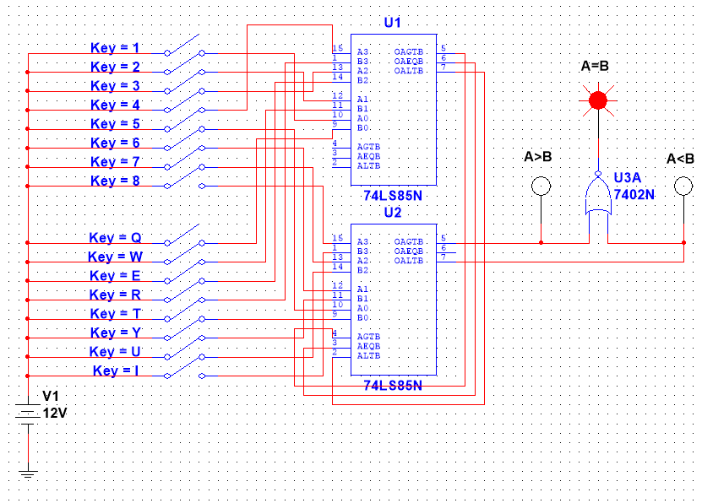

Рис. 1 – Схема 8-ми разрядного компаратора

*Пример работы 8-ми разрядного цифрового компаратора*

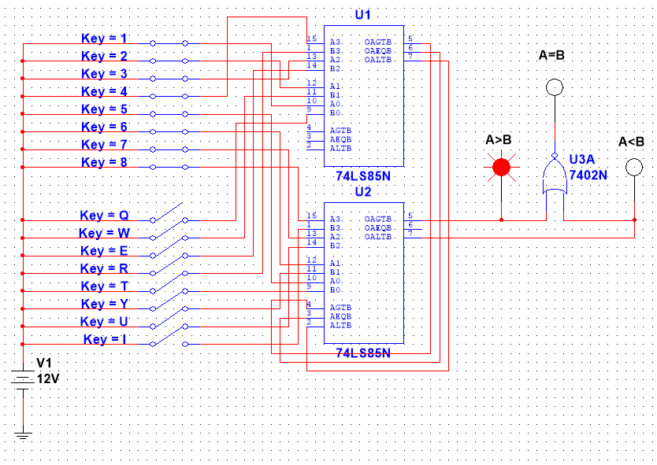

Рис. 2 – Результат сравнения «A>B» схемы 8-ми разрядного компаратора

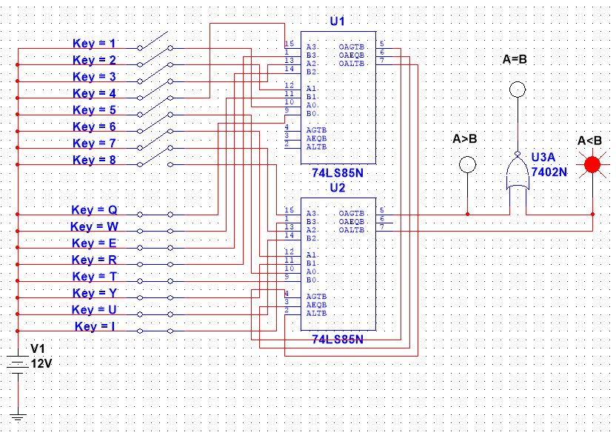

Рис. 3 – Результат сравнения «A<B» схемы 8-ми разрядного компаратора